**Schip**: een schip kan varen net als een boot.

**Het zeil**: een zeil is een grote lap van stevig doek. Zeilen zitten vast aan de mast van het schip.

**De reling**; is de bovenste rand van een hek op een schip.

**Het anker**: een ijzer aan een kabel dat in de bodem zakt.

**Het ruim**: is een ruimte onder in het schip

**Het roer**: is het stuur van een schip

**Het dek**: is de vloer buiten op het schip

**De stuurhut**: de hut op het schip waar het stuur hangt.

**De mast:** is de hoge paal waar de zeilen aan zitten.

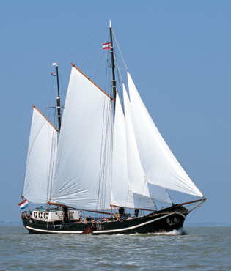

de reling

het dek

de mast

de stuurhut

het zeil

het schip

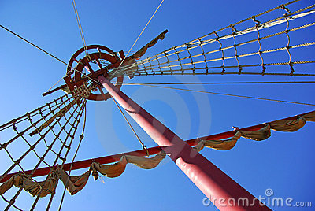

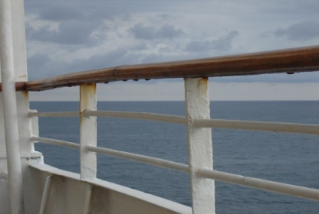

het roer

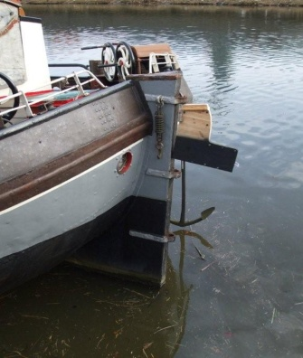

het ruim

het anker

